一、 邮件开发涉及到的一些基本概念
1.1、邮件服务器和电子邮箱
要在Internet上提供电子邮件功能，必须有专门的电子邮件服务器。例如现在Internet很多提供邮件服务的厂商：sina、sohu、163等等他们都有自己的邮件服务器。
这些邮件服务器类似于现实生活中的邮局，它主要负责接收用户投递过来的邮件，并把邮件投递到邮件接收者的电子邮箱中。
电子邮箱(E-Mail地址)的获得需要在邮件服务器上进行申请，确切地说，电子邮箱其实就是用户在邮件服务器上申请的一个账户，用户在邮件服务器上申请了一个帐号后，邮件服务器就会为这个账号分配一定的空间，用户从而可以使用这个帐号以及空间发送电子邮件和保存别人发送过来的电子邮件。
1.2、邮件传输协议
1.2.1、SMTP协议
用户连接上邮件服务器之后，要想给它发送一封电子邮件，需要遵循一定的通讯规则，SMTP协议就是用来定义这种通讯规则的。因此，我们通常也把处理用户smtp请求(邮件发送请求)的服务器称之为SMTP服务器(邮件发送服务器)。
1.2.2、POP3协议
同样，用户若想从邮件服务器管理的电子邮箱当中接收一封电子邮件话，它连上邮件服务器后，也要遵循一定的通讯格式，POP3协议就是用来定义这种通讯格式的。因此，我们通常也把处理用户pop3请求(邮件接收请求)的服务器称之为POP3服务器(邮件接收服务器)。
1.3、电子邮件的发送和接收过程
通过一张图来说明一封邮件的发送和接收过程，如下图所示：
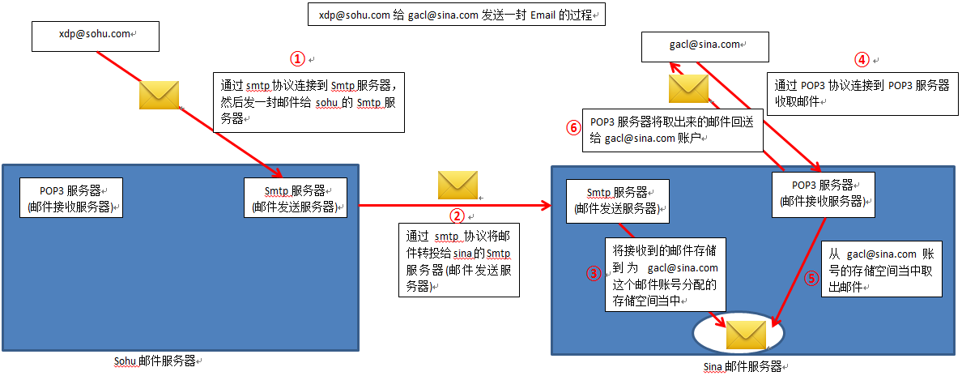
简单说一下这个邮件收发过程：
1、xdp@sohu.com 用户写好一封Email发送到sohu的Smtp服务器。对应于上图的步骤①
2、sohu的Smtp服务器开始处理xdp@sohu.com 用户的请求，它会根据收件人的地址判断，当前收件人是不是自己管辖的用户，如果是，就直接将Email存放到为该收件人的分配的邮箱空间当中。sohu的Smtp服务器判断收件人地址发现，这一封Email的收件人gacl@sina.com 是Sina的邮件服务器管理的，于是又将Email转发给Sina的Smtp服务器。对应于上图的步骤②
3、Sina的Smtp服务器开始处理sohu的Smtp服务器发送过来的Email，Sina的Smtp服务器根据收件人的地址判断，发现收件人自己管辖的用户，于是就直接将Email存放到为gacl@sina.com 用户的分配的邮箱空间当中。对应于上图的步骤③。
4、xdp@sohu.com 用户将邮件发出去之后，就通知gacl@sina.com 用户去收取。gacl@sina.com 用户于是就连接上Sina的POP3服务器收取邮件，对应于上图的步骤④。
5、POP3服务器从gacl@sina.com 用户的邮箱空间当中取出Email，对应于步骤⑤。
6、POP3服务器将取出来的Email发给gacl@sina.com 用户，对应于步骤⑥。

下面是Java代码实现：

引入依赖:
<dependency>
<groupId>javax.mail</groupId>
<artifactId>mail</artifactId>
<version>1.4.6</version>
</dependency>

代码:
package com.projectice.utils;

import java.io.FileOutputStream;
import java.util.ArrayList;
import java.util.List;
import java.util.Properties;

import javax.activation.DataHandler;
import javax.activation.FileDataSource;
import javax.mail.Message;
import javax.mail.Session;
import javax.mail.Transport;
import javax.mail.internet.InternetAddress;
import javax.mail.internet.MimeBodyPart;
import javax.mail.internet.MimeMessage;
import javax.mail.internet.MimeMultipart;

/**
*
* Java邮件发送类
*
*/

public class JavaMailUtil {
// 邮件服务器
private static String mail_host = "smtp.yeah.net";
// 邮件服务器端口
private static int port = 25;
// 邮件协议
private static String mail_transport_protocol = "smtp";
// 需要smtp验证
private static String mail_smtp_auth = "true";
// 发送人用户名
private static String username = "wujianhui321@yeah.net";
// 发送人密码
private static String password = "xxxxxx";

// 发送纯文本邮件
public static boolean sendSimpleMail(String from, String to, String subject, String content) {
boolean result = true;
try {
Properties prop = new Properties();
prop.setProperty("mail.host", mail_host);
prop.setProperty("mail.transport.protocol", mail_transport_protocol);
prop.setProperty("mail.smtp.auth", mail_smtp_auth);
Session session = Session.getInstance(prop);
// 设置为debug模式 ，生产环境应该关掉
session.setDebug(true);
// 获得transport对象
Transport ts = session.getTransport();

// 连上邮件服务器
ts.connect(mail_host, port, username, password);
// 创建邮件
MimeMessage message = new MimeMessage(session);
// 设置发送人
message.setFrom(new InternetAddress(from));

// 设置接收人
message.setRecipient(javax.mail.Message.RecipientType.TO, new InternetAddress(to));
// 设置主题
message.setSubject(subject);
// 设置内容
message.setContent(content, "text/html;charset=UTF-8");
// 发送邮件
ts.sendMessage(message, message.getAllRecipients());
// 关闭连接
ts.close();
} catch (Exception e) {
e.printStackTrace();
result = false;
}

return result;
}

// 发送带图片的邮件
public static boolean sendImageMail(String from, String to, String subject, String absoluteImagePath)
throws Exception {
boolean result = true;

try {

// 获取图片后缀
String suffix = absoluteImagePath.substring(absoluteImagePath.lastIndexOf(".") + 1,
absoluteImagePath.length());
// 定义contentId,图片到达邮件服务器后会有一个contentId,然后html中可以引用这个contentId显示该图片。
String contentId = "1." + suffix;
// 内容模板
String content = "带图片的邮件<img src='cid:" + contentId + "'/>";

Properties prop = new Properties();
prop.setProperty("mail.host", mail_host);
prop.setProperty("mail.transport.protocol", mail_transport_protocol);
prop.setProperty("mail.smtp.auth", mail_smtp_auth);
Session session = Session.getInstance(prop);
// 设置为debug模式 ，生产环境应该关掉
session.setDebug(true);
// 获得transport对象
Transport ts = session.getTransport();
// 连上邮件服务器
ts.connect(mail_host, port, username, password);
// 创建邮件
MimeMessage message = new MimeMessage(session);
// 设置发送人
message.setFrom(new InternetAddress(from));
// 设置接收人
message.setRecipient(javax.mail.Message.RecipientType.TO, new InternetAddress(to));
// 设置标题
message.setSubject(subject);
// 创建正文
MimeBodyPart text = new MimeBodyPart();
// 设置内容
text.setContent(content, "text/html;charset=UTF8");
// 创建一个图片
MimeBodyPart image = new MimeBodyPart();
// 从本地absoluteImagePath文件读取
DataHandler dh = new DataHandler(new FileDataSource(absoluteImagePath));
image.setDataHandler(dh);
// 设置图片的contentId
image.setContentID(contentId);
// 创建容器描述数据关系
javax.mail.internet.MimeMultipart mm = new MimeMultipart();
// 容器添加内容
mm.addBodyPart(text);
// 容器添加图片
mm.addBodyPart(image);
mm.setSubType("related");
message.setContent(mm);
message.saveChanges();
// 存储创建的邮件
message.writeTo(new FileOutputStream("F:/imagemail.eml"));
ts.sendMessage(message, message.getAllRecipients());
ts.close();
} catch (Exception e) {
e.printStackTrace();
result = false;
}

return result;
}

// 发送带附件的邮件
public static boolean sendAttachMail(String from, String to, String subject, String content,
List<String> absoluteFilePathList) throws Exception {
boolean result = true;
try {
Properties prop = new Properties();
prop.setProperty("mail.host", mail_host);
prop.setProperty("mail.transport.protocol", mail_transport_protocol);
prop.setProperty("mail.smtp.auth", mail_smtp_auth);
Session session = Session.getInstance(prop);
// 设置为debug模式 ，生产环境应该关掉
session.setDebug(true);
// 获得transport对象
Transport ts = session.getTransport();
// 连接邮件服务器
ts.connect(mail_host, port, username, password);
// 创建邮件
MimeMessage message = new MimeMessage(session);
// 设置发送人
message.setFrom(new InternetAddress(from));
// 设置接收人
message.setRecipient(Message.RecipientType.TO, new InternetAddress(to));
// 设置主题
message.setSubject(subject);
// 创建正文
MimeBodyPart text = new MimeBodyPart();
// 设置正文内容
text.setContent(content, "text/html;charset=UTF-8");
// 创建容器描述关系
MimeMultipart mp = new MimeMultipart();
// 添加正文
mp.addBodyPart(text);

for (int i = 0; i < absoluteFilePathList.size(); i++) {
// 创建附件
MimeBodyPart attach = new MimeBodyPart();
DataHandler dh = new DataHandler(new FileDataSource(absoluteFilePathList.get(i)));
attach.setDataHandler(dh);
attach.setFileName(dh.getName());
// 容器添加附件
mp.addBodyPart(attach);
}
mp.setSubType("mixed");

message.setContent(mp);
message.saveChanges();
// 保存邮件至F盘
message.writeTo(new FileOutputStream("F:/attachMail.eml"));
ts.sendMessage(message, message.getAllRecipients());
ts.close();
} catch (Exception e) {
e.printStackTrace();
result = false;
}

return result;
}

public static void main(String[] args) throws Exception {
sendSimpleMail("wujianhui321@yeah.net", "wujianhui321@yeah.net", "你好", "你好呀");
sendImageMail("wujianhui321@yeah.net", "wujianhui321@yeah.net", "带图片的邮件", "F:/test.gif");
List list = new ArrayList<String>();
list.add("F:/test.gif");
list.add("F:/sparkTest.zip");
sendAttachMail("wujianhui321@yeah.net", "wujianhui321@yeah.net", "带附件的邮件", "内容", list);
}

}

